开展节前安全专项整治宣传

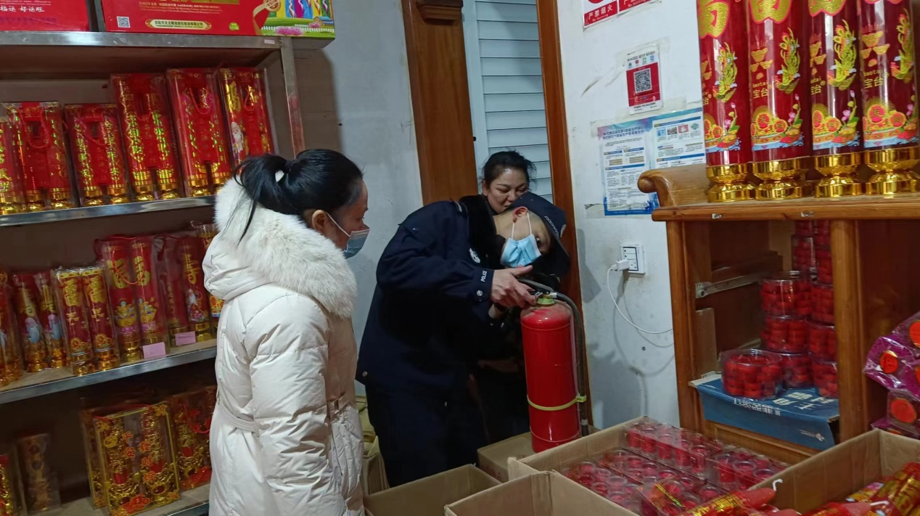
1月18日，安远镇安监站、派出所、消防所联合开展节前烟花爆竹市场安全诚信整治宣传活动，规范烟花爆竹经营、储存秩序，确保辖区人民群众生命财产安全。
检查中，检查组对各烟花爆竹批发企业、销售点是否办理经营许可证，存放方式及存放场所是否符合防火要求，是否非法生产经营、超量储存、非法储存和经营“三无”产品等非法违法行为情况进行检查。对镇内烟花爆竹销售户（点）进行安全生产进行督促和指导，确保销售资质和存储的安全，并向经营者宣传诚信经营知识，共提出整改意见2条。

